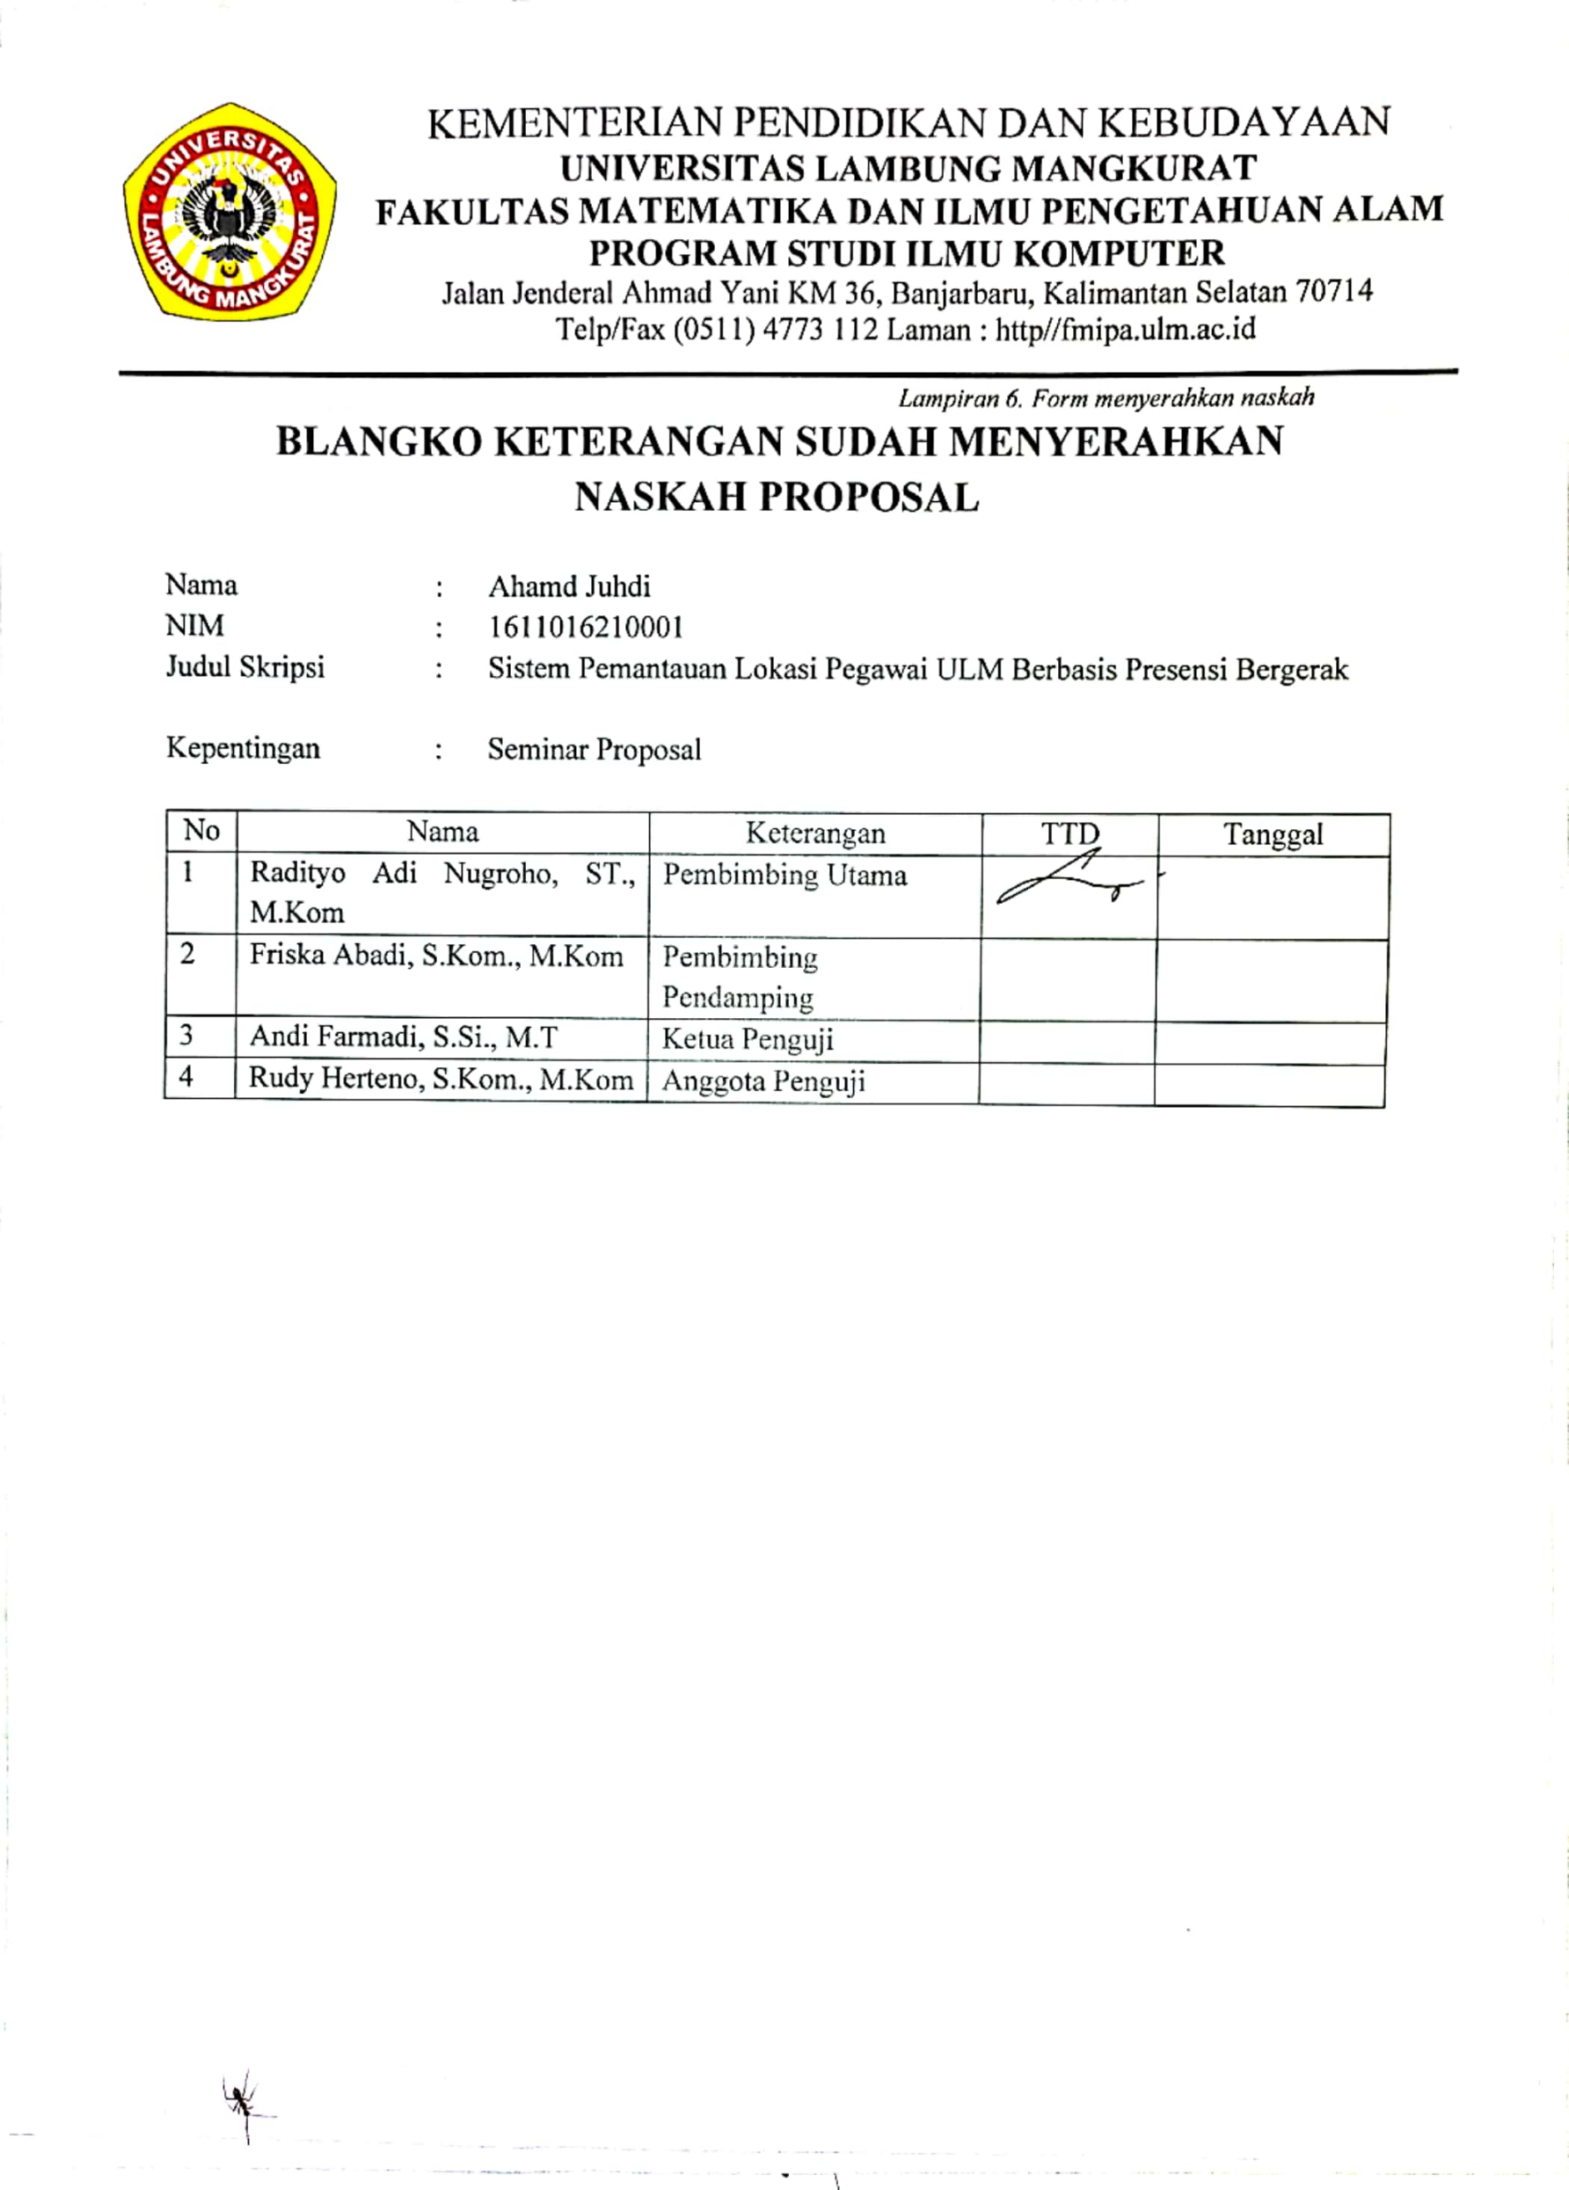

**Bukti naskah telah diterima oleh dosen :**

1. **DPP –** Friska Abadi, S.Kom., M.Kom.

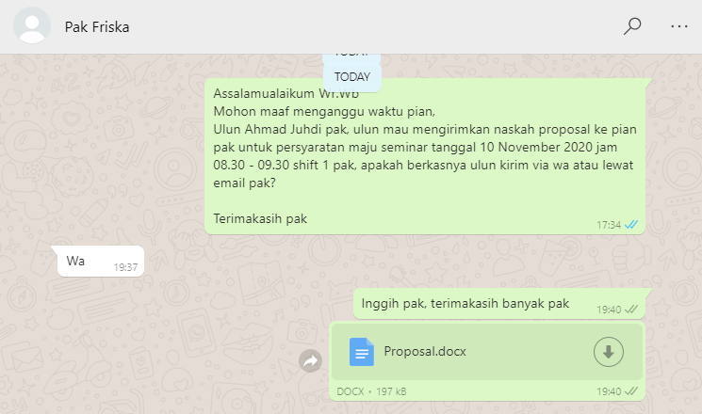

1. **Ketua Penguji –** Andi Farmadi, S.Si., M.T.

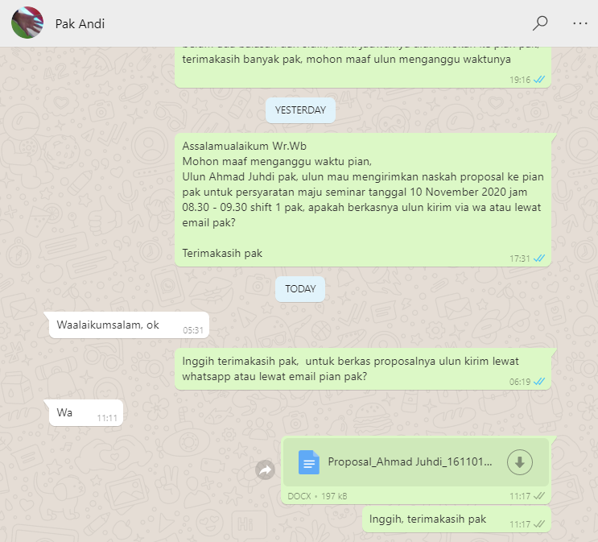

1. **Anggota Penguji –** Rudy Herteno, S.Kom., M.Kom.

